Перечень брошенных, разукомплектованных, бесхозяйных транспортных средств, принудительно перемещенных на площадку временного хранения по адресу: г. Воронеж, пр-т Труда, 107Б
дата перемещения | адрес | марка/модель/гос. номер/цвет | срок обращения за возвратом ТС | фотоматериалы
14.11.2023 | Пер. Павловский, 64А | ВАЗ 2112  -  Серебристый | 14.01.2024 | 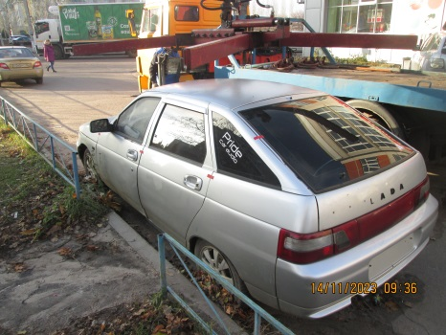 | 